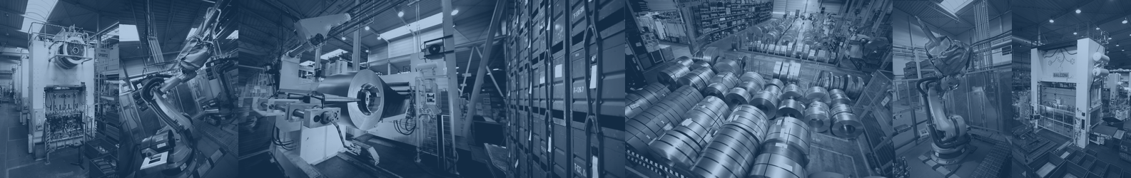
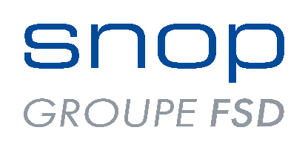

Rozšiřujeme výrobu a stále rosteme!
Jsme francouzská společnost a zabýváme se lisováním, svařováním a profilováním kovových dílů pro automobilový průmysl. Pro svůj stále se rozšiřující závod v Klášterci nad Ohří v průmyslové zóně Verne hledáme kolegu / kolegyni na pozici
MANIPULANT VÝROBY
Jaké byste měl mít předpoklady:
- SOU - vyučení
- Zkušenosti s řízením vysokozdvižného vozíku (VZV)
- Základní znalost práce na PC
- Ochotu pracovat v třísměnném provozu
Co bude náplní Vaší práce:
- Řízení vysokozdvižného vozíku
- Manipulace s výrobky na pracovišti a ve skladu
- Příprava výroby dle požadavků
Co Vám nabídneme:
- Zaměstnání ve stabilní společnosti s neustálým růstem
- 5 týdnů dovolené a další volno nad rámec ZP
- 13. mzdu
- Měsíční bonus až 3 700 Kč, příspěvek na dopravu a další nadstandardní benefity
- Příspěvek na penzijní a životní pojištění 1 200Kč měsíčně
- Příspěvky na rekreaci, sport, zdraví a kulturu (cafeterie) 5 000Kč ročně
- Stravování zdarma přímo v závodě!
Kontaktujte nás!

s. n. o. p. cz a.s.
Průmyslová 23, Vernéřov
431 51 Klášterec nad Ohří

Tereza Krejčí
tkrejci@snop.eu
tel.: 477 072 600, 775 878 077

